Министерство образования и науки Российской Федерации
Севастопольский государственный университет

Отчет
по лабораторной работе №4
«Исследование способов интеграционного тестирования программного обеспечения»

Выполнил:
ст. гр. ПИ/б-18-1-о
Шведенко А.С.
Проверил:
Петраков В.А.

Севастополь
2020

Цель работы
Исследовать основные принципы интеграционного тестирования программного обеспечения. Приобрести практические навыки организации интеграционных тестов для объектно-ориентированных программ.

Постановка задачи
Необходимо провести тестирование интеграционным способом. Для этого необходимо выбрать классы, между которыми существует какой-либо тип связи. В данном случае это класс Admin и класс Guest. В результате выполнения взаимодействия этих классов должен добавиться новый постоялец в отель.

Спецификация тестового случая
Таким образом:
1) Названия взаимодействующих классов: Admin, Guest;
2) Название теста: ProgramTests.
3) Описание теста: тест проверяет методы добавления новых постояльцев в отель.
4) Начальные условия: Пустой список постояльцев.
5) Ожидаемый результат: Добавление двух постояльцев в список.

Текст программы

Ниже приведён текст программы
using System;
using System.Collections.Generic;
using System.IO;

namespace Lab4_TPO
{
class Program
{
static void Main()
{
ProgramTests test = new ProgramTests("Alex");
test.Run();
Log.Close();
}

public static string MaxWord(string input)
{
string[] str = input.Trim().Split(new char[] { ' ', ',', '.', ':', '!', '?', ';' }, StringSplitOptions.RemoveEmptyEntries);
int maxlen = 0, index = 0;
if (input == "") return "ERROR 404";
for (int i = 0; i < str.Length; i++)
{
if (str[i].Length > maxlen)
{
maxlen = str[i].Length;
index = i;
}
}
return str[index];
}
}

public class Admin
{
public string fio;
public List<Guest> guests = new List<Guest>();

public Admin(string _fio)
{
fio = _fio;
}

public void AddGuest(Guest guest)
{
guests.Add(guest);
}
}

public class Guest
{
public string fio;

public Guest(string _fio)
{
fio = _fio;
}
}

public class Log
{
//Создание лог файла
static private StreamWriter log = new StreamWriter("log.txt");
static public void Add(string msg)
{
log.Write(msg);
}
static public void Close() //Закрыть лог файл
{
log.Close();
}
}

public abstract class Tester
{
protected void LogMessage(string s)
//Добавление сообщения в лог-файл
{
Log.Add(s);
}
}

public class ProgramTests : Tester
{
Admin admin;
Guest guest;

public ProgramTests(string adminFIO)
{
admin = new Admin(adminFIO);
}

public void Init(string adminName, string guestName)
{
guest = new Guest(guestName);
}

public void Run()
{
Test1();
}

public void dump() {
int count = 0;

foreach( Guest guest in admin.guests)
{
count++;
LogMessage($"Пользователь {count}: {guest.fio}\n");
}

}

public void Test1()
{
Init("Alex", "Denis");
admin.AddGuest(guest);

Init("Alex", "Denis2");
admin.AddGuest(guest);
dump();
}
}
}

Ниже представлен результат выполнения теста.
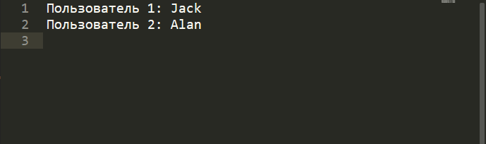
Рисунок 4.1 – Тестовый пример

Выводы
В ходе выполнения данной лабораторной работы были изучены основные принципы тестирования интеграционным методом. В основу этого метода положено тестирование (проверка) корректности реализации взаимодействия и связей между классами.
Таким образом, были протестированы два класса Admin и Guest. Для тестирования использовался метод AddGuest(Guest guest), который добавляет постояльца в отель. Протестировав данные модули можно сделать вывод, что программа составлена верно с точки зрения связей и зависимостей между классами.

